Tillsynsbegäran – information om höga naturvärden i avverkningsanmälan A 71573-2021 i Krokoms kommun
Denna tillsynsbegäran behandlar höga naturvärden i avverkningsanmälan A 71573-2021 i Krokoms kommun som inkom 2021-12-10 och omfattar 1,0 ha.
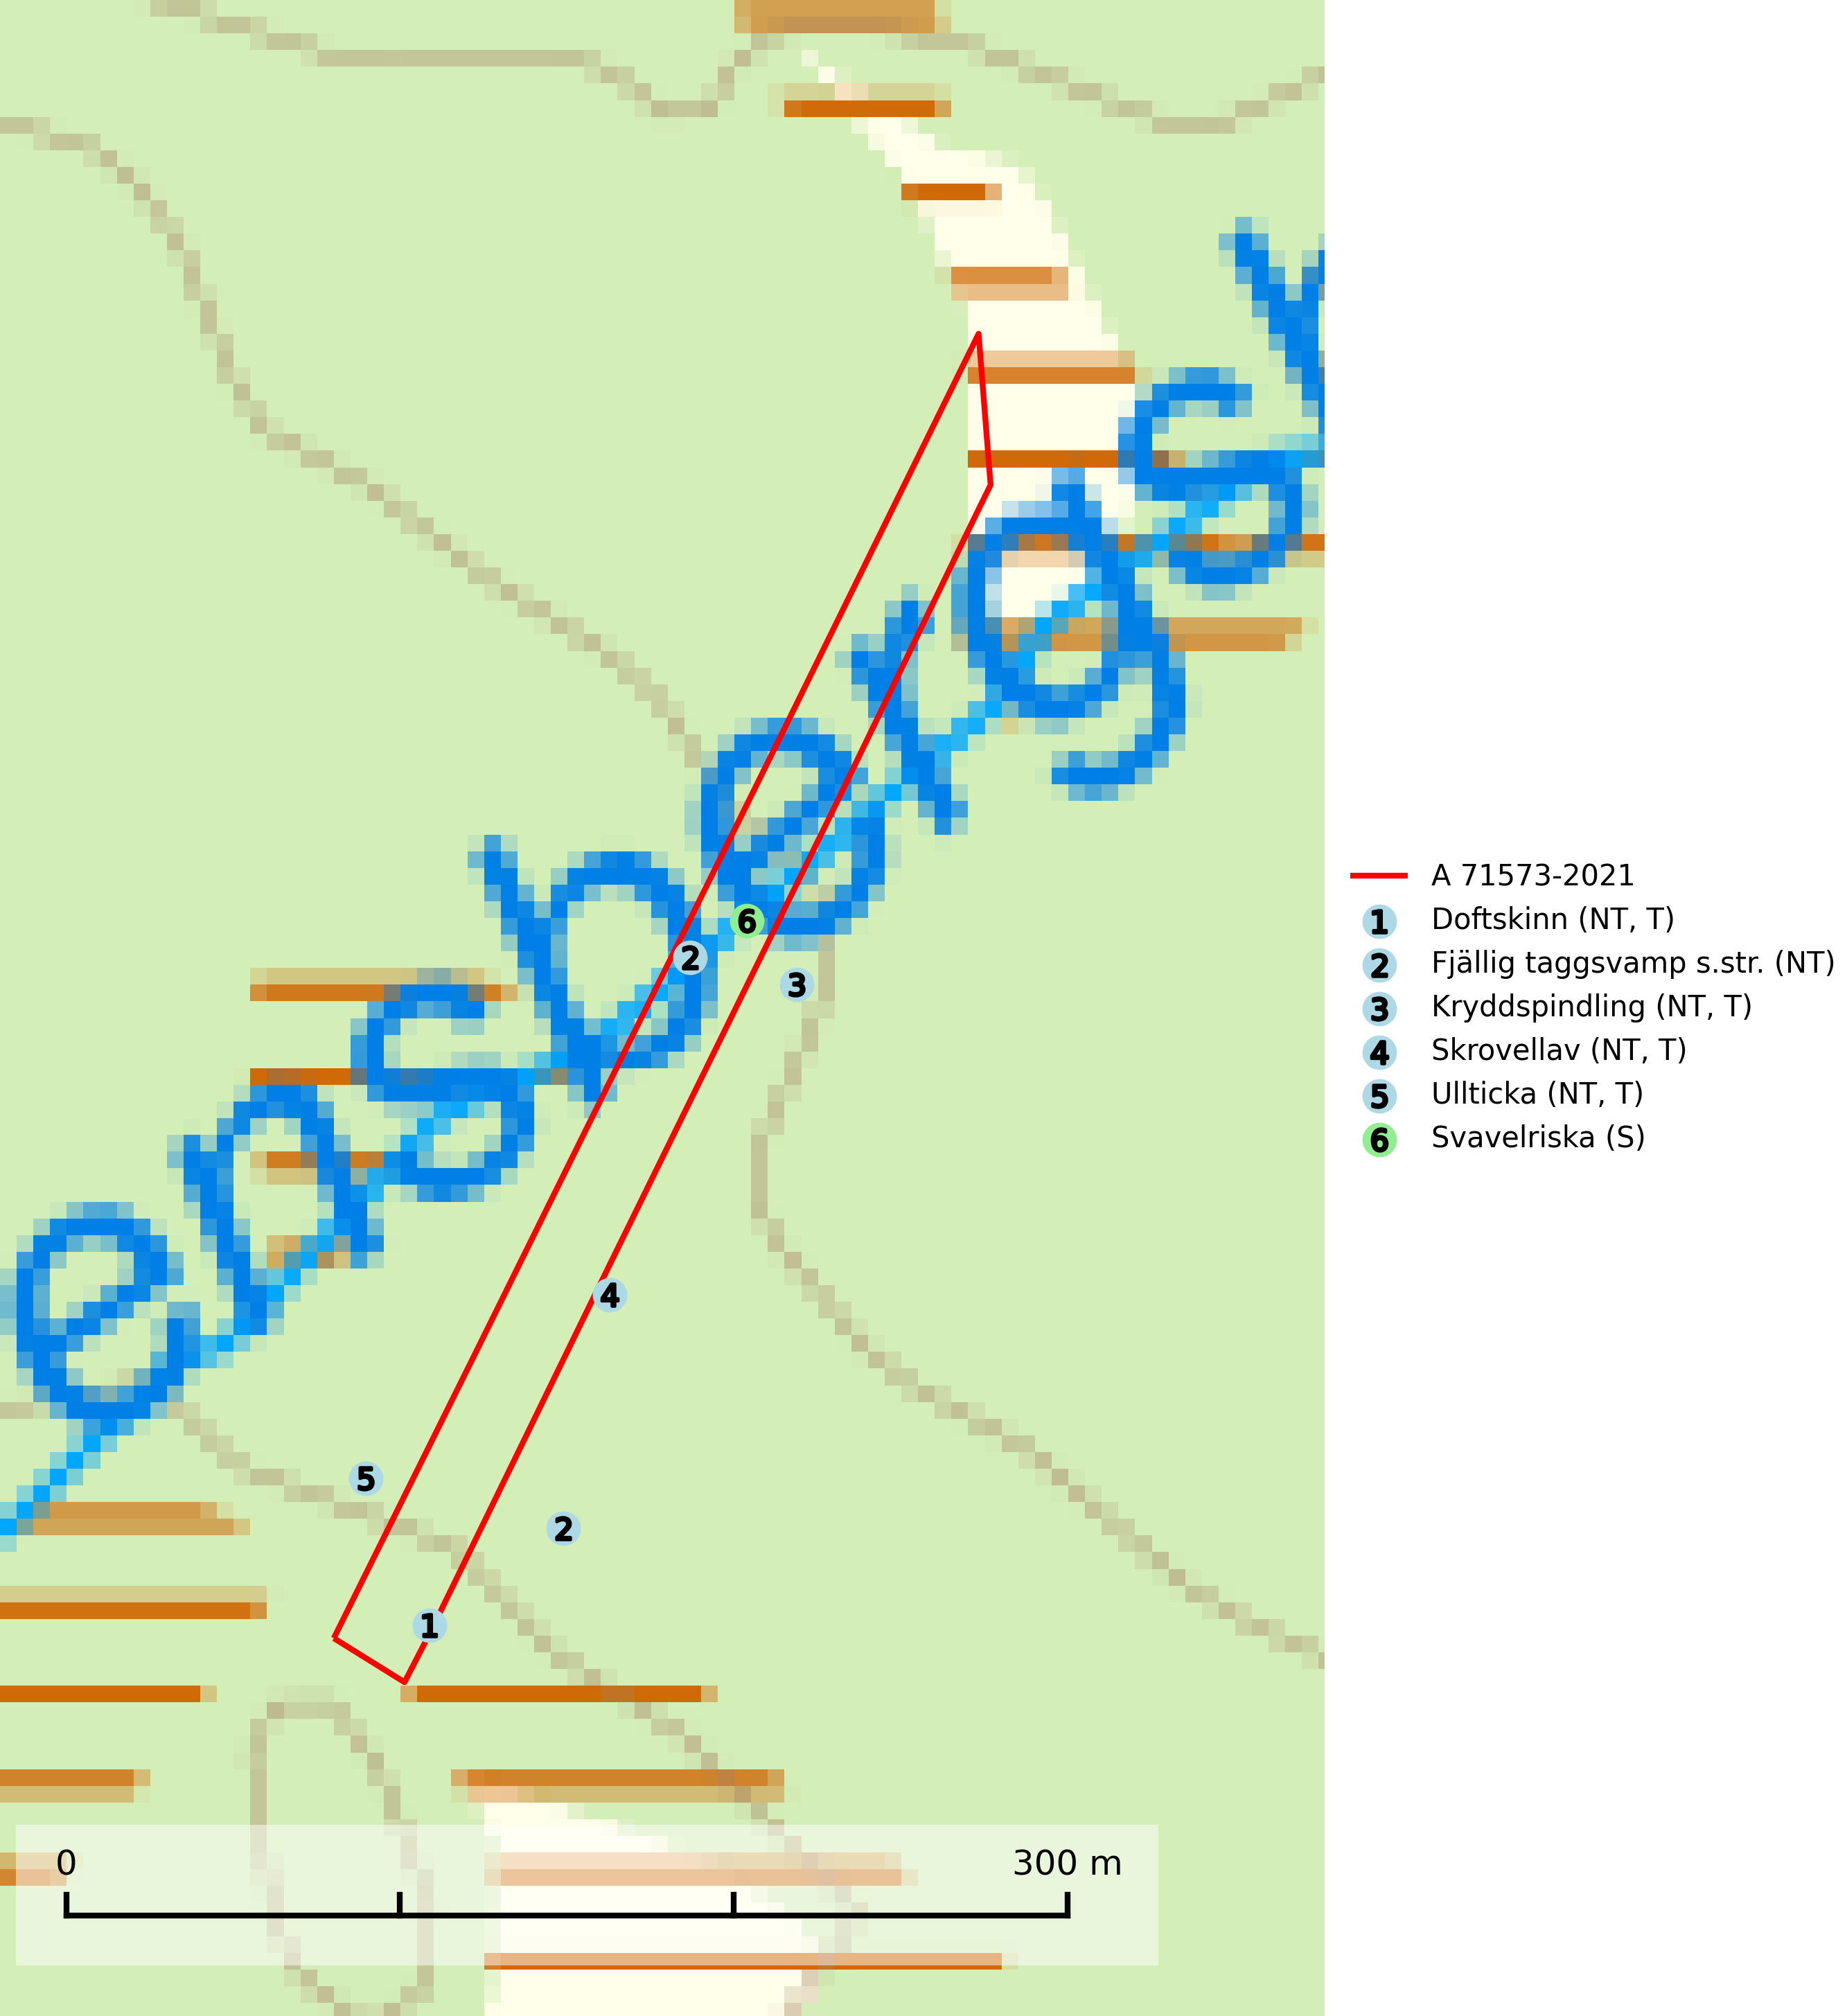
Figur 1. Fyndplatser för naturvårdsarter i och inom 23 meter från avverkningsanmälan. Markörer utan svart kant är placerade på fyndplatsen. Markörer med svart kant är placerade vid sidan av fyndplatsen har ett svart streck som visar fyndplatsens exakta position. Kartans mittpunktskoordinat är N 7033439, E 446853 i SWEREF 99 TM.
I och inom 23 meter från avverkningsanmälan finns fynd av 6 naturvårdsarter, varav 5 är rödlistade, 4 är typiska (T) och 1 är signalart (S): doftskinn (NT, T), fjällig taggsvamp s.str. (NT), kryddspindling (NT, T), skrovellav (NT, T), ullticka (NT, T) och svavelriska (S). Se Figur 1.

Tillsynsbegäran
Vi begär härmed att Skogsstyrelsen fattar beslut enligt miljöbalken som säkerställer att skogens höga naturvärden bevaras samt att EU-lagstiftning efterlevs och att artskyddsbrott förhindras.
Vi önskar även ta del av de ställningstaganden och beslut som myndigheten meddelar till följd av aktuell avverkningsanmälan och föreningens inlaga (se 34 § förvaltningslagen).

Naturvårdsarter och fridlysta arter
Nedan följer beskrivningar av de naturvårdsarter och fridlysta arter som har sina livsmiljöer och växtplatser i den avverkningsanmälda skogen. De påträffade naturvårdsarterna är ett tydligt kvitto på att det rör sig om en skog med höga naturvärden.
Doftskinn (NT), rödlistad som nära hotad, är en mycket bra signalart för boreal granskog och indikerar ett gran-skogsekosystem med lång kontinuitet av grova lågor. Arten är placerad i toppen av Skogsstyrelsens värdepyramid för bedömning av skog med höga naturvärden och har klassats som en “urskogsindikator”, då den förekommer med ett tydligt optimum i helt eller nästan helt orörda skogar. Doftskinn är typisk art för 9010 Taiga (SLU Artdatabanken, 2025; Nitare & Skogsstyrelsen, 2019).
Fjällig taggsvamp s.str. (NT) bildar mykorrhiza med gran i granskog och barrblandskog, främst på frisk näringsrik mark i äldre skog med lång trädkontinuitet. Den totala populationen i landet har minskat och bedöms fortsätta minska till följd av avverkning av äldre barrskogar. Minskningstakten för den svenska populationen bedöms vara nära gränsvärdet för sårbar (VU) (SLU Artdatabanken, 2026).
Kryddspindling (NT) signalerar örtrika granskogar som normalt har höga naturvärden. Oftast växer den i äldre granskog på kalkrikt underlag och svampen är en mycket användbar signalart för denna miljö. Den utgör en viktig karaktärsart för all äldre kalkbarrskog med lång trädkontinuitet av gran. På lokalerna förekommer nästan alltid många ovanliga och rödlistade arter. Den totala populationen i landet har minskat och bedöms fortsätta minska till följd av avverkning av äldre barrskogar. Kryddspindling är typisk art för 9050 Näringsrik granskog (Nitare & Skogsstyrelsen, 2000; SLU Artdatabanken, 2026).
Skrovellav (NT) växer på gamla lövträd och på klippor i gamla skogar med hög och jämn luftfuktighet. Slutavverkning av kontinuitetsskog utgör det största hotet och lavens fortsatta förekomst bör säkerställas genom att lokaler med äldre skog skyddas. I områden med mycket hög luftfuktighet kan man på bålen av skrovellav finna de sällsynta parasitsvamparna skrovellavsknapp (EN), Catillaria lobariicola (VU) och Merismatium lobariae (DD). Skrovellav är typisk art för 9010 Taiga, 9020 Nordlig ädellövskog, 9040 Fjällbjörkskog, 9070 Trädklädd betesmark, 9160 Näringsrik ekskog, 9180 Ädellövskog i branter, 9190 Näringsfattig ekskog, 8210 Kalkbranter och 6530 Lövängar (SLU Artdatabanken, 2026; Nitare & Skogsstyrelsen, 2019).
Ullticka (NT) är knuten till restbestånd av barrnaturskog och förekommer med ett tydligt optimum i orörda eller måttligt påverkade gamla granskogar där det föreligger viss kontinuitet av grov död ved. Ullticka är en bra signalart inom hela sitt utbredningsområde och i södra Sverige är den sällsynt och en god signalart för skyddsvärda granskogsmiljöer. Den hotas av avverkning och fragmentering av naturskog och äldre granskog med lång trädkontinuitet. På ullticka kan ibland ulltickeporing (VU) påträffas - det är en sällsynt ticka som nyligen delats upp i de tre olika arterna ulltickeporing Skeletocutis brevispora (VU), Skeletocutis delicata (VU) och Skeletocutis exilis (NT). Ullticka är typisk art för 9010 Taiga, 9050 Näringsrik granskog och 9030 Landhöjningsskog (SLU Artdatabanken, 2026; Nitare & Skogsstyrelsen, 2019; Miettinen & Niemelä, 2018).

